Systemtest

**Team: G4T3**

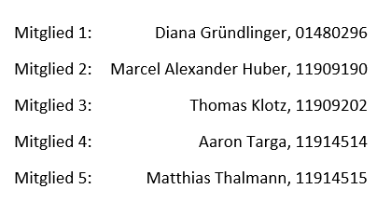

**Proseminargruppe: 4**

**Datum: 18.06.2021**

**Hinweis:** Dieses Dokument wird auf Basis des Testprotokolls (=ausgefüllte Version der Liste der Testfälle) erstellt.

# Ergebnis

Alle Testfälle wurden ohne Abweichungen durchgeführt. Das System funktioniert fehlerfrei.

# Funktionalität

Die geforderten Funktionalitäten werden geliefert und es konnte kein fehlerhaftes Verhalten festgestellt werden.

Die Testfälle des Testdrehbuches decken sämtliche Use Cases der Konzeptbeschreibung ab.

# Performanz, Fehlertoleranz und Stabilität

Das System antwortet unverzüglich auf Nutzereingaben. Es wird dabei auch öfters Feedback gegeben, etwa wenn Begriffe erfolgreich importiert oder die zu importierende Datei das falsche Format hat.

Für Nutzereingaben existieren Maximalwerte, beispielsweise können sich in einem Spiel maximal 10 Teams befinden.

Es konnten keine Fehlerzustände erreicht werden oder etwa das System zum Absturz gebracht werden.

# Datenschutz

Zugriffsrechte sind korrekt zugeteilt. Keine Benutzergruppe hat zu viele oder zu wenige Berechtigungen.

Passwörter werden verschlüsselt in der Datenbank gespeichert.

# Usability

Die Oberfläche des Systems ist gelungen. Buttons und Menüs haben sprechende Titel, sodass der Nutzer sich schnell zurechtfindet. Bei erfolgreichen oder nicht erfolgreichen Eingaben des Nutzers wird entsprechendes Feedback gegeben. Es konnten keine Mängel festgestellt werden.

# Referenzierte Dokumente

Das ausgefüllte Testdrehbuch befindet sich in:

/docs/Systemtest/Systemtest_Testdrehbuch.pdf